2010-2011学年度第一学期网上选课操作步骤图示
【该操作由各教学秘书登录教务管理系统（客户端）完成。】
网上选课子系统
选课控制
设置学年学期
确定

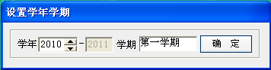图-1
选课处理
分课程→上课班级确定上课学生
二、

1、输入【承担单位】→【检索】（见图-2）。
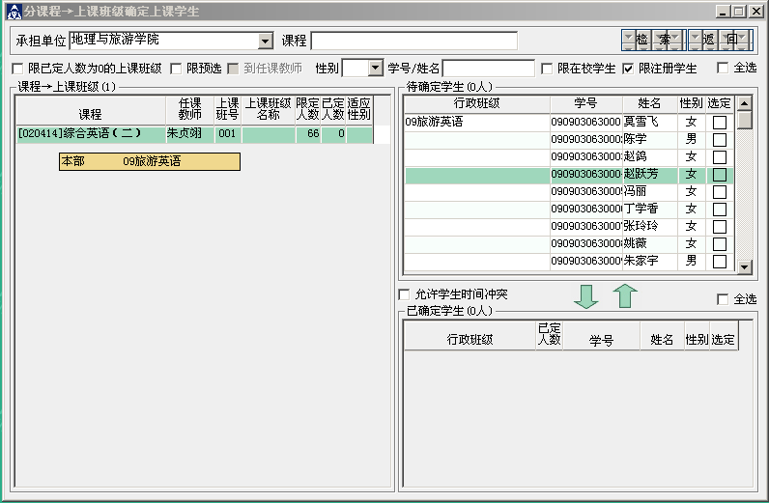
图-2
2、勾选□【限注册学生】前面的复选框，去掉□【限在校学生】前面复选框中的“√”；
3、双击【课程→上课班级】对话框中课程名称，则【待确定学生】对话框中显示该行政班级所有学生名单；
4、按照实际上课班级的学生名单逐个勾选学生名字，点击向下箭头，完成班级学生选课操作；（见图-3，图-4）若该上课班级并非拆班分组上课，则可以勾选学生名单上面【全选】的复选框，再点击向下箭头，完成该门课程全班学生的选课操作。
特别提示：学生因休学、退学、留级等原因不在原班级上课的不进行选课处理。

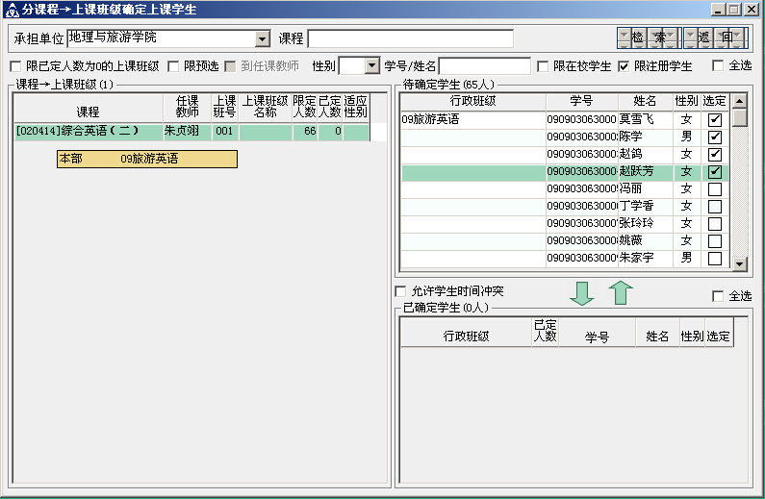图-3
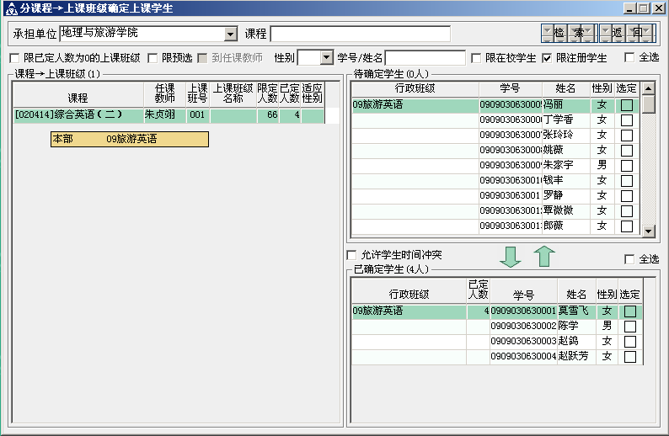图-4
5、在某门课程选择学生的过程中，若需查询单个学生，可在【学号/姓名】框中输入学生姓名或学号，检索即可（见图-5）。
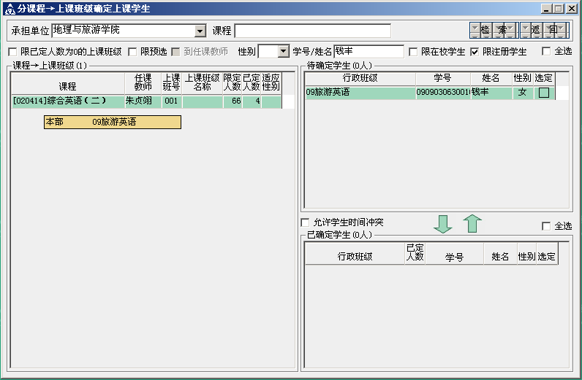图-5
选课结果
分课程按上课班级查看学生名册
四、选课操作完毕，可查询选课结果，

选择【承担单位】→选择【课程】→【检索】。

